СОГЛАСОВАНО  Заместитель председателя Лепельского районного исполнительного комитета  В.В.Азарёнок  «____»____________2021 г. |  | СОГЛАСОВАНО  Управляющий центра для обеспечения деятельности бюджетных организаций Лепельского района  С.А.Романовская  «____»____________2021 г.
УТВЕРЖДАЮ  Заместитель начальника отдела идеологической работы, культуры и по делам молодежи Лепельского районного исполнительного комитета  С.А.Шевелёва  «____»______________2021 г. |  | УТВЕРЖДЕНО  Постановление Бюро Лепельского РК ОО «БРСМ»  от 29.04.2021 г. № 3

ПОЛОЖЕНИЕ
о порядке организации и проведения районного этапа республиканского семейного сельскохозяйственного проекта «Властелин села» («Уладар сяла»)

1. Общие положения

Настоящее Положение определяет условия и порядок проведения конкурсов, критерии отбора участников, выбора и награждения победителей районного этапа республиканского семейного сельскохозяйственного проекта «Властелин села» («Уладар сяла»).

2. Цели и задачи

2.1. Цель – популяризация сельскохозяйственного труда и быта, повышение роли и значения семьи как важнейшего социального института общества.
2.2. Задачи:
содействие закреплению молодых семей на селе;
популяризация сельскохозяйственного труда и сельскохозяйственных профессий;
активизация работы по благоустройству индивидуальных сельских подворий;
стимулирование молодых семей, ведущих приусадебное хозяйство на высоком хозяйственном уровне;
возрождение трудовых династий, укрепление семейных традиций и преемственность поколений;
приобщение молодежи села к здоровому образу жизни; популяризация деятельности ОО «БРСМ»;
разработка и внедрение новых форм работы по организации досуга молодежи;
патриотическое воспитание, пропаганда исторических, культурных и семейных ценностей, традиций белорусской деревни;
эстетическое воспитание молодежи на лучших образцах песенного, поэтического, танцевального, фотографического жанров сельской тематики.

3. Организаторы

Отдел идеологической работы, культуры и по делам молодежи Лепельского районного исполнительного комитета;
Лепельский районный комитет Общественного объединения «Белорусский республиканский союз молодежи».

4. Сроки и место проведения

Районный этап республиканского семейного сельскохозяйственного проекта «Властелин села» («Уладар сяла») проводится 11 июня 2021 г.
О месте проведения конкурса будет сообщено дополнительно.

5. Руководство проведением конкурса

Общее руководство подготовкой и проведением конкурса осуществляется оргкомитетом, который создаётся организациями-учредителями. Оргкомитет решает текущие вопросы организации и проведения конкурса и наделяется правами жюри.

6. Участники конкурса

В конкурсе принимают участие молодые семьи, в которых хотя бы один из супругов находится в возрасте до 31 года (включительно), проживающие в сельском населенном пункте более 3-х лет, ведущие личное подсобное хозяйство, работающие в сельской местности (в том числе в отраслях социальной сферы, строительства, сельского хозяйства, промышленности, транспорта, коммуникаций) и индивидуальные предприниматели, ведущие собственное фермерское хозяйство.
Участие в конкурсе осуществляется на добровольной основе.

7. Порядок и условия проведения конкурса

Для участия в конкурсе необходимо предоставить до 7 июня 2021 г. в Лепельский РК ОО «БРСМ» (т.6 89 48) следующие материалы и документы:
оригинал заявки по установленной форме (Приложение 1);
эссе «Моя семья самая лучшая» размером до 2 страниц печатного текста;
видеоролик длительностью до 10 минут, в котором должно быть отражено подворье семьи, их кулинарные и творческие способности.
Документы направляются в районный комитет ОО «БРСМ» по адресу: г.Лепель, ул.Ленинская, 6; тел/факс: 6 89 48; электронный адрес: BRSM-Lep1@yandex.by.

8. Конкурсная программа

8.1. Конкурс-презентация «Знаёмiмся» (до 10 минут).
Семья представляет «визитную карточку»: театрализованное представление о семейных традициях, увлечениях, любимом семейном хобби, виде отдыха с использованием песен, стихов, танцев и т.д.
Разрешается использовать различные художественные формы и жанры (разнообразие приветствуется).
Одновременно семья демонстрирует свои достижения в работе и учебе, предметы семейного творчества (вязание, роспись картин, мыловарение и т.д.).
Проводит презентацию и дегустацию блюда, традиционного для семьи.
В музыкальном сопровождении выступления семьи допускаются только музыкальные инструменты (использование любой фонограммы запрещено).
Конкурс оценивается по следующим критериям:
участие в конкурсе всех членов семьи;
знание и презентация членами семей своих традиций;
творческий подход к раскрытию заданной темы и оригинальность;
общий художественный и музыкальный уровень, артистизм.
8.2. Конкурс-эстафета «Працуем»:
8.2.1. «Гаспадар i гаспадыня»:
Супруге необходимо забить 5 гвоздей до шляпки в чурку при помощи молотка (штраф по времени плюс 30 сек – за сгибание 1 гвоздя, которое не позволило забить его до самой шляпки).
Супругу необходимо запеленать куклу закрытым способом широкого пеленания (приложение 2) (штраф по времени плюс 30 сек – за неэстетический внешний вид пеленания, плюс 30 сек – за неправильное пеленание).
8.2.2. «Вясковыя гульнi»:
Супругу необходимо показать мастерство вождения тачки на расстоянии 100 метров, в которой находится супруга (штраф по времени плюс 30 сек – за ошибку в результате которой выполнение конкурса становится невозможным).
Супруге необходимо на точке Х развесить белье, сесть в тачку и отправиться на финиш (штраф по времени плюс 30 сек – за ошибку в результате которой выполнение конкурса становится невозможным).

9. Подведение итогов конкурса и награждение победителей

Победители и участники награждаются памятными подарками и дипломами.

10. Условия финансирования

Отдел идеологической работы, культуры и по делам молодежи Лепельского районного исполнительного комитета финансирует расходы, связанные с приобретением: подарка семье-победителю, за счет средств районного бюджета, предусмотренных на проведение мероприятий в области молодёжной политики отдела идеологической работы, культуры и по делам молодежи Лепельского районного исполнительного комитета на сумму не более 250,00 (двести пятьдесят рублей 00 копеек), изготовлением роллапа.
Лепельский районный комитет ОО «БРСМ» - расходы, связанные с приобретением памятных сувениров семьям (грамоты, рамки), занявшим I, II, III места в общем зачете.

11. Ожидаемые результаты
Воспитание у молодежи патриотизма, уважения к истории и культуре белорусского народа, приумножение национальных традиций.
Активизация работы по благоустройству, санитарному состоянию сельских подворий.
Приобщение молодежи села к здоровому образу жизни, организация досуга для сельской молодежи.
Мотивация молодых семей на творческую деятельность, стремление к достижению высоких результатов в хозяйственной деятельности.
Разработка и внедрение территориальными комитетами ОО «БРСМ» новых форм работы по организации досуга молодежи на селе.

Оргкомитет имеет право вносить изменения в действующее положение.

Приложение 1

ЗАЯВКА
районного этапа республиканского семейного сельскохозяйственного проекта «Властелин села» («Уладар сяла») ______________________________________________________________
^{(наименование ТК ОО «БРСМ»)}

№ п/п | Ф.И.О.  мужа, жены (на русском и белорусском языках) | Дата рождения мужа, жены | Ф.И.О. детей | Дата рождения детей | Адрес проживания семьи, контактный телефон | Место работы мужа, жены, контактный телефон | Паспортные данные мужа/жены (с указанием личного номера)

Приложение 2

Широкое пеленание ребенка
(закрытый способ)

- Расстелить на пеленальном столе 3 пеленки и подгузник:
- 1-ю фланелевую и 2-ю ситцевую на одном уровне,
- 3-ю ситцевую на 10 см ниже;
- подгузник.
- Уложить ребенка на пеленки (рис.а).
- Надеть на ребенка подгузник (рис.б).
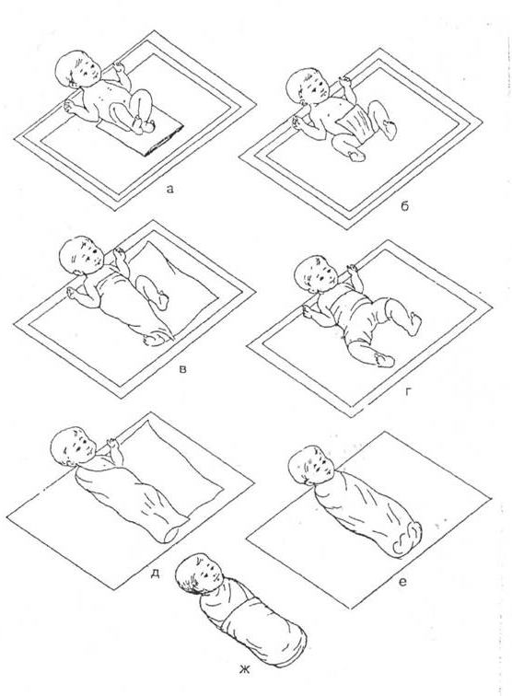
- Из 3-й пеленки сделать «штанишки». Для этого провести верхний край 3-й пеленки на уровне подмышечных впадин, чтобы ноги ребенка были открытыми выше уровня колен. Нижний край провести между ног, плотно прижать им подгузник к ягодицам ребенка и закрепить вокруг туловища (рис.в-г).
- Краем 2-й пеленки покрыть и зафиксировать плечи с обеих сторон, нижний край проложить между стоп ребенка, отделив их и голени одну от другой (рис. д-е).
- 1-й пеленкой зафиксировать все предыдущие слои и закрепить пеленание (рис. ж).

